EL ORIGEN DE, PECADO.

1. ¿Dónde y cuándo comenzó el pecado? Apocalipsis 12:7-10. Después hubo una gran batalla en el cielo: Miguel y sus ángeles luchaban contra el dragón; y luchaban el dragón y sus ángeles; pero no prevalecieron, ni se halló ya lugar para ellos en el cielo. Y fue lanzado fuera el gran dragón, la serpiente antigua, que se llama diablo y Satanás, el cual engaña al mundo entero; fue arrojado a la tierra, y sus ángeles fueron arrojados con él. Entonces oí una gran voz en el cielo, que decía: Ahora ha venido la salvación, el poder, y el reino de nuestro Dios, y la autoridad de su Cristo; porque ha sido lanzado fuera el acusador de nuestros hermanos, el que los acusaba delante de nuestro Dios día y noche. Respuesta: En el cielo, antes de la creación.

2. ¿En quién se originó el pecado? Ezequiel 28:14-17. Tú, querubín grande, protector, yo te puse en el santo monte de Dios, allí estuviste; en medio de las piedras de fuego te paseabas. Perfecto eras en todos tus caminos desde el día que fuiste creado, hasta que se halló en ti maldad. A causa de la multitud de tus contrataciones fuiste lleno de iniquidad, y pecaste; por lo que yo te eché del monte de Dios, y te arrojé de entre las piedras del fuego, oh querubín protector. Se enalteció tu corazón a causa de tu hermosura, corrompiste tu sabiduría a causa de tu esplendor; yo te arrojaré por tierra; delante de los reyes te pondré para que miren en ti. Respuesta: En lucifer, querubín protector.

3. Por qué fue la guerra?
¡Cómo caíste del cielo, oh Lucero, hijo de la mañana! Cortado fuiste por tierra, tú que debilitabas a las naciones.
Tú que decías en tu corazón: Subiré al cielo; en lo alto, junto a las estrellas de Dios, levantaré mi trono, y en el monte del testimonio me sentaré, a los lados del norte (diestra del Padre); sobre las alturas de las nubes subiré, y seré semejante al Altísimo (Isaías 14:12-14). Respuesta: Por envidiar la posición del Jesús.

4. ¿Qué señal de obediencia dio Dios a Adán y Eva? Génesis 2:15-17. Tomó, pues, Jehová Dios al hombre, y lo puso en el huerto de Edén, para que lo labrara y lo guardase. Y mandó Jehová Dios al hombre, diciendo: De todo árbol del huerto podrás comer; mas del árbol de la ciencia del bien y del mal no comerás; porque el día que de él comieres, ciertamente morirás. Respuesta: No comer del árbol del conocimiento del bien y del mal.

5. ¿En qué consistió el primer pecado? Génesis 3:1-6. Pero la serpiente era astuta, más que todos los animales del campo que
Jehová Dios había hecho; la cual dijo a la mujer: ¿Conque Dios os ha dicho: No comáis de todo árbol del huerto? Y la mujer respondió a la serpiente: Del fruto de los árboles del huerto podemos comer; pero del fruto del árbol que está en medio del huerto dijo Dios: No comeréis de él, ni le tocaréis, para que no muráis. Entonces la serpiente dijo a la mujer: No moriréis; sino que sabe Dios que el día que comáis de él, serán abiertos vuestros ojos, y seréis como Dios, sabiendo el bien y el mal. Y vio la mujer que el árbol era bueno para comer, y que era agradable a los ojos, y árbol codiciable para alcanzar la sabiduría; y tomó de su fruto, y comió; y dio también a su marido, el cual comió así como ella. Respuesta: En la desobediencia a Dios.

6. ¿Qué es pecado? Todo aquel que comete pecado, infringe también la ley; pues el pecado es infracción de la ley (1a. Juan 3:4). Y al que sabe hacer lo bueno y no lo hace, le es pecado (Santiago4:17). … todo lo que no proviene de fe, es pecado (Romanos 14:22). Toda injusticia es pecado (1a Juan 5:17).

7. ¿A quién se somete el pecador? 1a Juan 3:8. El que practica el pecado es del diablo; porque el diablo peca desde el principio. Para esto apareció el Hijo de Dios, para deshacer las obras del diablo.

8. Antes de la venida de Cristo Jesús a esta tierra ¿Quién era el represente de esta tierra ante Dios y que nos acusaba día y noche? (Job 1:6-11). Y un día vinieron a presentarse delante de Jehová los hijos de Dios, entre los cuales vino también Satanás. Y dijo Jehová a Satanás: ¿De dónde vienes? Respondiendo Satanás a Jehová, dijo: De rodear la tierra y andar por ella. Y Jehová dijo a Satanás: ¿No has visto a mi siervo Job, que no hay otro como él en la tierra, varón perfecto y recto..? Respondiendo Satanás dijo a Jehová: ¿Acaso teme Job a Dios en balde? ¿No le has cercado alrededor de él y a su casa y a todo lo que tiene? Al trabajo de sus manos has dado bendición; por lo tanto sus bienes has aumentado sobre la tierra, pero déjame tocarlo en todo lo que tiene, y verás si no blasfema contra tí en tu misma presencia. Respuesta: Satanás.

10. ¿Cuál es la consecuencia final del pecado? Romanos 6:23. Porque la paga del pecado es muerte, más la dádiva de Dios es vida eterna en Cristo Jesús Señor nuestro. Respuesta: la muerte.

11. ¿Cuándo fue echado fuera Satanás para siempre y no accedió más ante la presencia de Dios?
Ahora es el juicio de este mundo; ahora el príncipe de este mundo será echado fuera (Juan 12:31). Y les dijo: Yo veía a Satanás caer del cielo como un rayo (Lucas 10:18). Respuesta: a partir de la muerte de Cristo.
12. Después de que Cristo murió en la cruz por nuestros pecados ¿Quién nos representa delante de Dios para interceder por nosotros? ¿Quién es el que condenará? Cristo es el que murió; más aún, el que también resucitó, el que además está a la diestra de Dios, el que también intercede por nosotros (Romanos 8:34). Porque hay un solo Dios y asimismo un solo Mediador entre Dios y los hombres, Jesucristo hombre (1ª Timoteo 2:5). Respuesta: Jesucristo.

13. ¿Cómo resistir a Satanás? Santiago 4:7, Salmo 34:5. Someteos, pues, a Dios; resistid al diablo, y huirá de vosotros. Encomienda tu camino a Jehová, confía en él, y él hará. Respuesta: sometiéndonos a Dios y encomendando nuestro camino a Él.

14. ¿Debemos consultar a los muertos, signos del zodiaco o los horóscopos? Deuteronomio 18:10-12. No sea hallado en ti quien haga pasar a su hijo o a su hija por el fuego, ni quien practique adivinación, ni agorero (consulta las estrellas), ni sortílego, ni hechicero, ni encantador, ni adivino, ni mago, ni quien consulte a los muertos. Porque es abominación (asco) para con Jehová cualquiera que hace estas cosas…
2a Reyes 23:5 Y quitó a los sacerdotes idólatras que habían puesto los reyes de Judá para que quemasen incienso en los lugares altos en las ciudades de Judá, y en los alrededores de Jerusalén; y asimismo a los que quemaban incienso a Baal, al sol y a la luna, y a los signos del zodíaco, y a todo el ejército de los cielos. Respuesta: No.

Dos generales se disputan las almas en esta tierra, Uno ya venció con su sangre derramada en la cruz; y otro, está vencido pero sigue haciendo caer a los hijos de Dios. ¿A cuál quieres seguir? Toma tu decisión.

“IGLESIA ADVENTISTA DEL
SÉPTIMO DÍA”

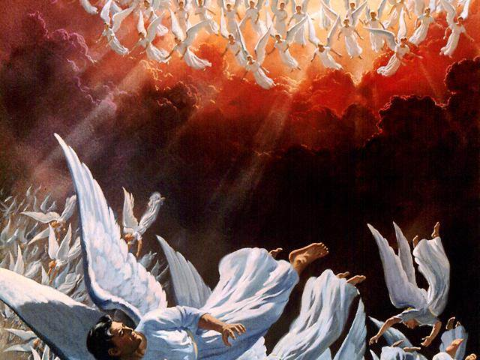

Jehová te bendiga, y te guarde; Jehová haga resplandecer su rostro sobre ti, y tenga de ti misericordia; Jehová alce sobre ti su rostro, y ponga en ti paz (Numeros 6:24-26).

No dejes de orar todos los días y de encomendar tu vida al Jesús, el Comandante de este Universo.

